## 45分钟章末验收卷

一、单项选择题

1．图1甲是法拉第于1831年发明的人类历史上第一台发电机——圆盘发电机．图乙为其示意图，铜盘安装在水平的铜轴上，磁感线垂直穿过铜盘；两块铜片*M*、*N*分别与铜轴和铜盘边缘接触，匀速转动铜盘，电阻*R*就有电流通过．则下列说法正确的是(　　)

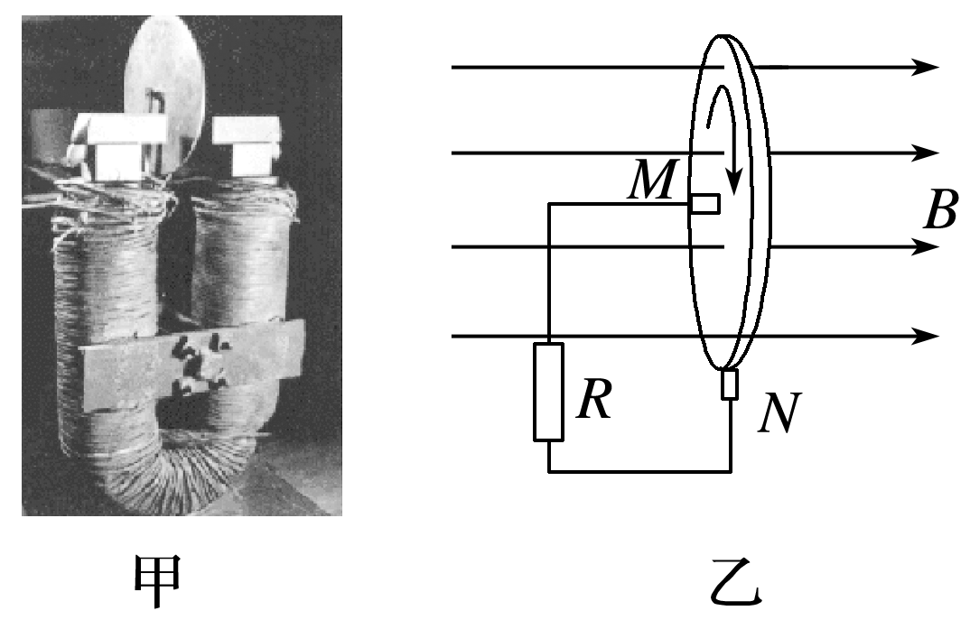

图1

A．回路中恒定电流的大小与铜盘转速无关

B．回路中有大小和方向都做周期性变化的涡流

C．回路中电流方向不变，从*M*经导线流进电阻*R*，再从*N*流向铜盘

D．铜盘绕铜轴转动时，沿半径方向上的金属“条”切割磁感线，产生电动势

答案　D

解析　圆盘发电机的圆盘可看做无数条沿半径方向的金属“条”，转动切割磁感线产生感应电动势，D项正确；金属“条”相互并联，产生的感应电动势与一条金属“条”转动切割产生的感应电动势相等，即*E*＝*BL*2*ω*，可见感应电动势大小不变，回路总电阻不变，由闭合回路欧姆定律得*I*＝，故回路中电流大小恒定，且与铜盘转速有关，A、B项错；由右手定则可知，回路中电流方向是自下而上通过电阻*R*，C项错．

2．下列没有利用涡流的是(　　)

A．金属探测器

B．变压器中用互相绝缘的硅钢片叠成铁芯

C．用来冶炼合金钢的真空冶炼炉

D．磁电式仪表的线圈用铝框做骨架

答案　B

解析　金属探测器、冶炼炉都是利用涡流现象工作的，磁电式仪表利用涡流能让指针快速稳定，也是利用涡流现象，变压器中的硅钢片是为了防止涡流产生铁损．

3.如图2所示电路中，A、B、C为完全相同的三个灯泡，*L*是一直流电阻不可忽略的电感线圈．*a*、*b*为线圈*L*的左右两端点，原来开关S是闭合的，三个灯泡亮度相同．将开关S断开后，下列说法正确的是(　　)

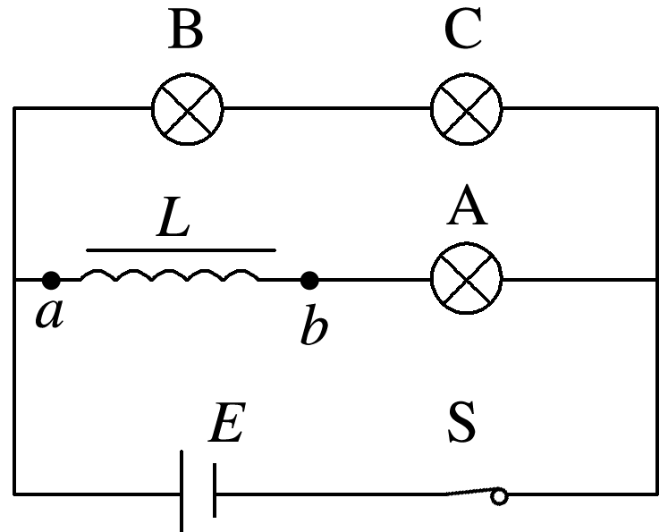

图2

A．*a*点电势高于*b*点，A灯闪亮后缓慢熄灭

B．*a*点电势低于*b*点，B、C灯闪亮后缓慢熄灭

C．*a*点电势高于*b*点，B、C灯闪亮后缓慢熄灭

D．*a*点电势低于*b*点，B、C灯不会闪亮只是缓慢熄灭

答案　D

解析　电路稳定时，三个完全相同的灯泡亮度相同，说明流经三个灯泡的电流相等．某时刻将开关S断开，流经电感线圈的磁通量减小，其发生自感现象，相当于电源，产生和原电流方向相同的感应电流，故*a*点电势低于*b*点电势，三个灯不会闪亮只是缓慢熄灭，选项D正确．

4．如图3所示，等腰三角形内分布有垂直于纸面向外的匀强磁场，它的底边在*x*轴上且长为2*L*，高为*L*，纸面内一边长为*L*的正方形导线框沿*x*轴正方向做匀速直线运动穿过匀强磁场区域，在*t*＝0时刻恰好位于如图所示的位置，以顺时针方向为导线框中电流的正方向，下面四幅图中能够正确表示导线框中的电流－位移(*I*－*x*)关系的是(　　)

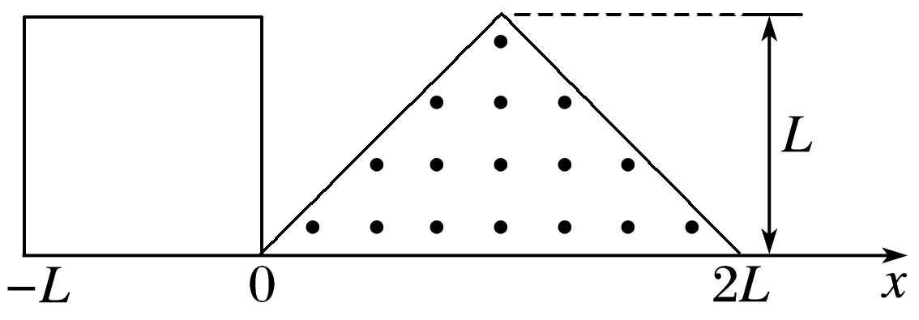

图3

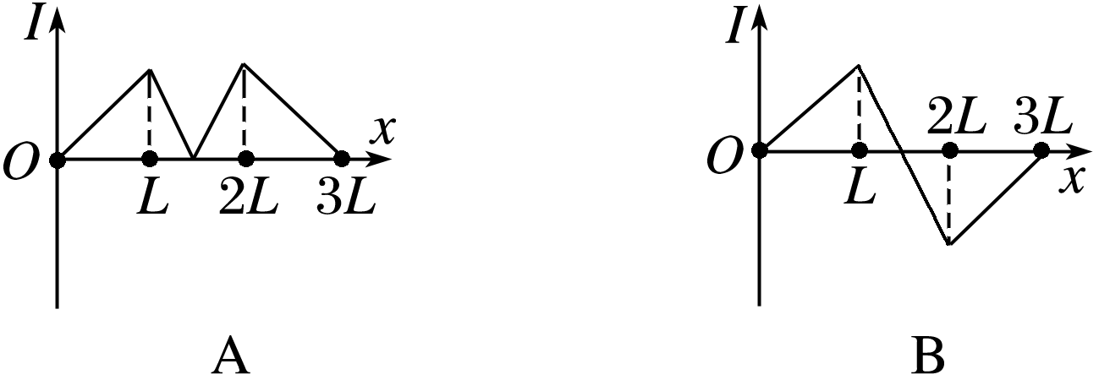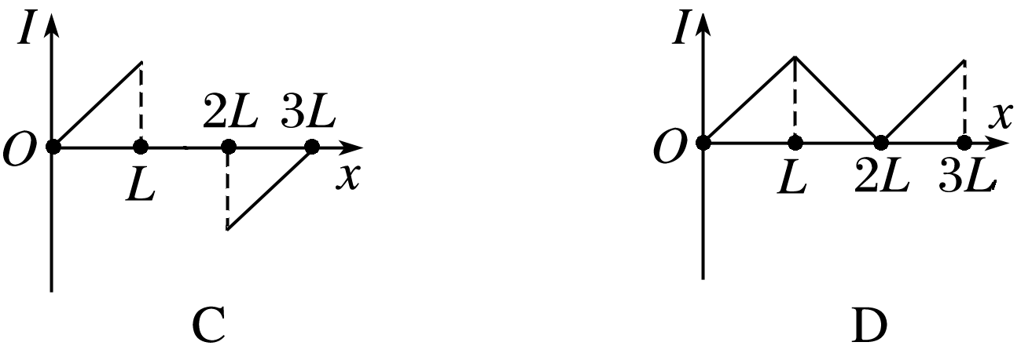

答案　B

解析　位移在0～*L*过程，磁通量增大，由楞次定律判断感应电流方向为顺时针方向，为正值．*I*＝，*l*＝*x*，则*I*＝*x*；位移在*L*～2*L*过程：磁通量先增大后减小，由楞次定律判断感应电流方向先为顺时针方向，为正值，后为逆时针方向，为负值；位移在2*L*～3*L*过程：磁通量减小，由楞次定律判断感应电流方向为逆时针方向，为负值，*I*＝(3*L*－*x*)．

5．如图4甲，光滑平行且足够长的金属导轨*ab*、*cd*所在平面与水平面成*θ*角，*b*、*c*两端接有阻值为*R*的定值电阻．阻值为*r*的金属棒*PQ*垂直导轨放置，其他部分电阻不计．整个装置处在磁感应强度为*B*的匀强磁场中，磁场方向垂直导轨平面向上．从*t*＝0时刻开始，棒受到一个平行于导轨向上的外力*F*作用，由静止开始沿导轨向上运动，运动中棒始终与导轨垂直且接触良好，通过*R*的感应电流随时间*t*变化的图象如图乙所示．下面分别给出了穿过回路*PQcb*的磁通量*Φ*、磁通量的变化率、电阻*R*两端的电势差*U*和通过棒上某横截面的总电荷量*q*随运动时间*t*变化的图象，其中正确的是(　　)

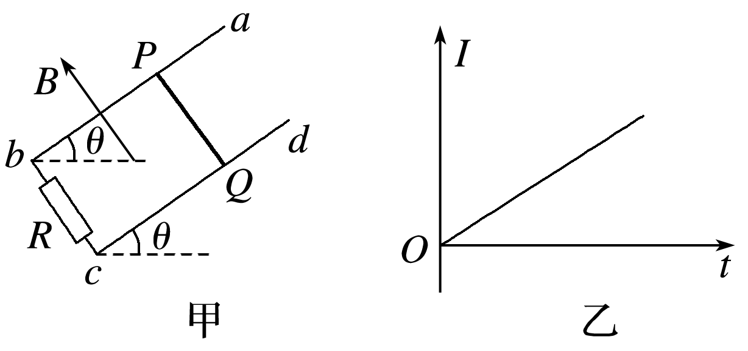

图4

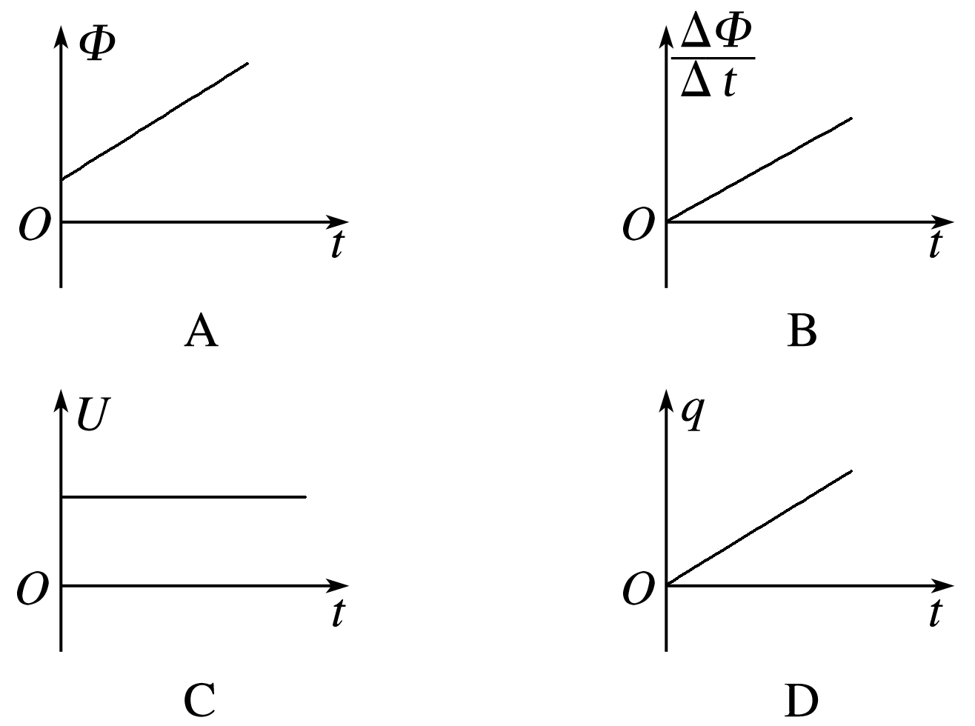

答案　B

解析　由于产生的感应电动势是逐渐增大的，而图象A描述磁通量与时间关系中斜率不变，产生的感应电动势不变，A错误；回路中的感应电动势为：*E*＝，感应电流为*I*＝＝，由题图乙可知：*I*＝*kt*，故有：＝*k*(*R*＋*r*)*t*，所以图象B正确；*I*均匀增大，电阻*R*两端的电势差*U*＝*IR*＝*ktR*，则知*U*与时间*t*成正比，C错误；通过金属棒的电荷量为：*q*＝*t*＝*kt*2，故有*q*－*t*图象为抛物线，并非过原点的直线，D错误．

6.如图5所示，虚线两侧的磁感应强度大小均为*B*，方向相反，电阻为*R*的导线弯成顶角为90°，半径为*r*的两个扇形组成的回路，*O*为圆心，整个回路可绕*O*点转动．若由图示的位置开始沿顺时针方向以角速度*ω*转动，则在一个周期内电路消耗的电能为(　　)

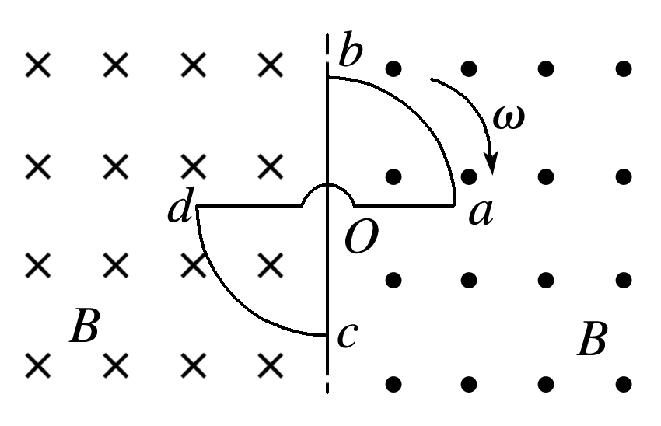

图5

A. B.

C. D.

答案　C

解析　从图示位置开始计时，在一个周期*T*内，在0～、～*T*内没有感应电流产生，在～，*T*～*T*内有感应电流产生，在～，*T*～*T*内线框产生的总的感应电动势*E*＝4×*Br*2*ω*＝2*Br*2*ω*，则在一周期内电路释放的电能为*Q*＝·，*T*＝，解得*Q*＝，C项正确．

7．随着科技的不断发展，无线充电已经进入人们的生活．某品牌手机的无线充电原理如图6所示．关于无线充电，下列说法正确的是(　　)

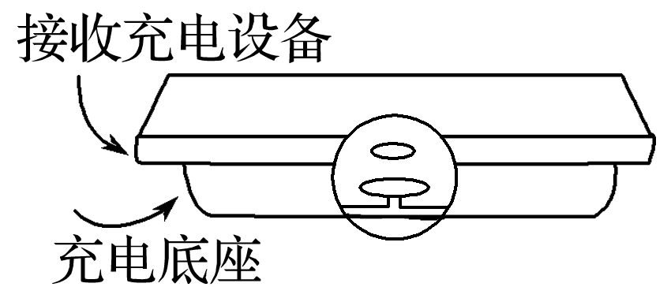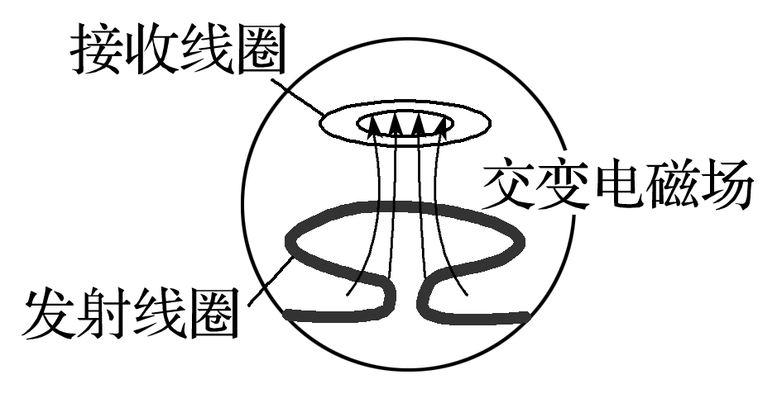

图6

A．充电底座中的发射线圈将磁场能转化为电能

B．充电底座可以直接使用直流电源实现对手机的无线充电

C．接收线圈中交变电流的频率与发射线圈中交变电流的频率相同

D．无线充电时手机接收线圈利用“电流的磁效应”获取电能

答案　C

解析　发射线圈中通入交变电流，交变电流周围形成交变磁场，交变磁场又形成交变电场，从而在接收线圈形成交变电流．发射线圈是将电能转化为磁场能，接收线圈是将磁场能转化为电能，A错误；直流电周围形成恒定的磁场，恒定的磁场无法由电磁感应形成电场，B错误；根据电磁感应规律知接收线圈与发射线圈中交变电流的频率一样，C正确；无线充电时手机接收线圈利用“电磁感应”获得电能，D错误．

二、多项选择题

8.如图7所示，足够长的光滑导轨倾斜放置，导轨宽度为*L*，其下端与电阻*R*连接．导体棒*ab*电阻为*r*，导轨和导线电阻不计，匀强磁场竖直向上．若导体棒*ab*以一定初速度*v*下滑，则关于*ab*棒的下列说法中正确的是(　　)

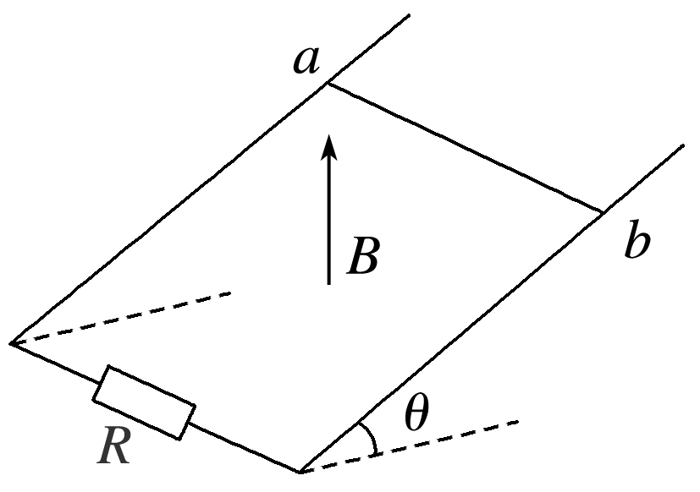

图7

A．所受安培力方向水平向右

B．可能以速度*v*匀速下滑

C．刚下滑的瞬间*ab*棒产生的感应电动势为*BLv*

D．减少的重力势能等于电阻*R*上产生的内能

答案　AB

解析　导体棒*ab*以一定初速度*v*下滑，切割磁感线产生感应电动势和感应电流，由右手定则可判断出电流方向为从*b*到*a*，由左手定则可判断出*ab*棒所受安培力方向水平向右，选项A正确．当*mg*sin *θ*＝*BIL*cos *θ*时，*ab*棒沿导轨方向合外力为零，可以速度*v*匀速下滑，选项B正确．由于速度方向与磁场方向夹角为(90°＋*θ*)，刚下滑的瞬间*ab*棒产生的感应电动势为*E*＝*BLv*cos *θ*，选项C错误．由能量守恒定律知，*ab*棒减少的重力势能不等于电阻*R*上产生的内能，选项D错误．

9．如图8，两根平行光滑金属导轨固定在同一水平面内，其左端接有定值电阻*R*.*Ox*轴平行于金属导轨，在0≤*x*≤4 m的空间区域内存在着垂直导轨平面向下的磁场，磁感应强度*B*随坐标*x*(以m为单位)的分布规律为*B*＝0.8－0.2*x*(T)．金属棒*ab*在外力作用下从*x*＝0处沿导轨运动，金属棒始终与导轨垂直并接触良好，不计导轨和金属棒的电阻．设在金属棒从*x*1＝1 m经*x*2＝2 m到*x*3＝3 m的过程中，*R*的电功率保持不变，则金属棒(　　)

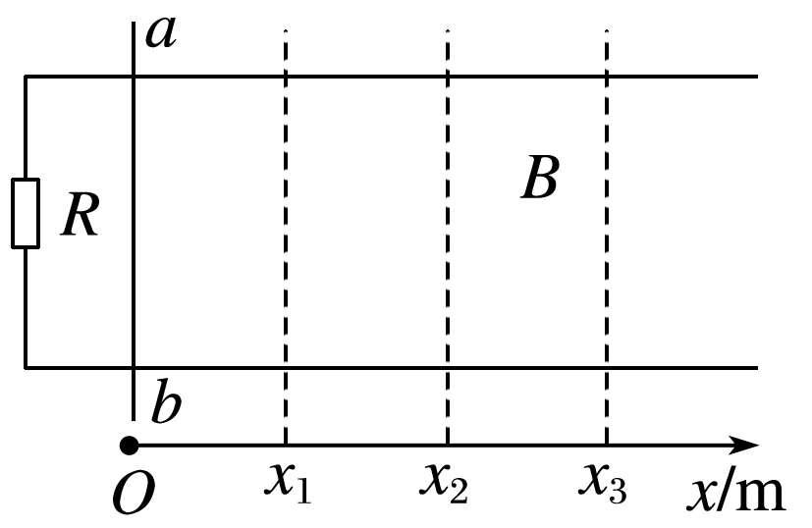

图8

A．在*x*1与*x*3处的电动势之比为1∶3

B．在*x*1与*x*3处受到磁场*B*的作用力大小之比为3∶1

C．从*x*1到*x*2与从*x*2到*x*3的过程中通过*R*的电荷量之比为5∶3

D．从*x*1到*x*2与从*x*2到*x*3的过程中*R*产生的焦耳热之比为5∶3

答案　BCD

解析

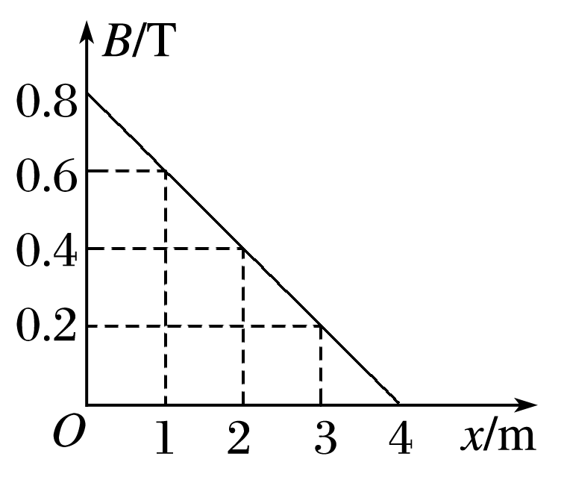

由于金属棒在运动过程中，*R*的电功率不变，则由*P*＝*I*2*R*知电路中电流*I*不变，又根据*E*＝*IR*知在*x*1与*x*3处电动势相同，选项A错误；由题意知在*x*1、*x*2、*x*3处的磁感应强度分别为0.6 T、0.4 T、0.2 T，设导轨间距为*L*，由*F*＝*BIL*知金属棒在*x*1与*x*3处受到磁场*B*的作用力大小之比为3∶1，选项B正确；由*E*＝，*q*＝*I*Δ*t*，得*q*＝，如图为*B*随*x*变化的图象，图线与坐标轴所围的面积与*L*的乘积表示回路磁通量的变化量Δ*Φ*，可知金属棒从*x*1到*x*2与从*x*2到*x*3的过程中通过*R*的电荷量之比为5∶3，选项C正确；根据*Q*＝*I*2*R*Δ*t*和*q*＝*I*Δ*t*可知金属棒从*x*1到*x*2与从*x*2到*x*3的过程所用的时间之比为5∶3，则*R*产生的焦耳热之比为5∶3，选项D正确．

10.如图9所示，在水平光滑绝缘桌面上建立直角坐标系*xOy*，第一象限内存在垂直桌面向上的磁场，磁场的磁感应强度*B*沿*x*轴正方向均匀增大且＝*k*，一边长为*a*、电阻为*R*的单匝正方形线圈*ABCD*在第一象限内以速度*v*沿*x*轴正方向匀速运动，运动中*AB*边始终与*x*轴平行，则下列判断正确的是(　　)

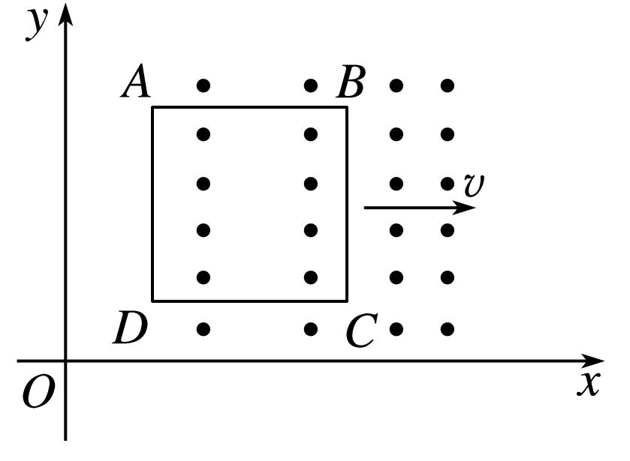

图9

A．线圈中的感应电流沿逆时针方向

B．线圈中感应电流的大小为

C．为保持线圈匀速运动，可对线圈施加大小为的水平外力

D．线圈不可能有两条边所受安培力大小相等

答案　BC

解析　由楞次定律得感应电流沿顺时针方向，A错误；设线圈向右移动一段距离Δ*l*，则通过线圈的磁通量变化为Δ*Φ*＝Δ*l*··*a*2＝Δ*l*·*a*2*k*，而所需时间为Δ*t*＝，根据法拉第电磁感应定律，感应电动势为*E*＝＝*ka*2*v*，故感应电流大小为*I*＝＝，B正确；线圈匀速运动时，外力与安培力平衡，由平衡条件得*F*＝(*B*2－*B*1)*Ia*＝*ka*2*I*＝，C正确；线圈的*AB*、*CD*两条边所受安培力大小相等，D错误．

11．如图10，两平行金属导轨固定在水平面上，匀强磁场方向垂直导轨平面向下，金属棒*ab*、*cd*与导轨垂直构成闭合回路，且两棒都可沿导轨无摩擦滑动．用与导轨平行的水平恒力*F*向右拉*cd*棒，经过足够长时间以后(　　)

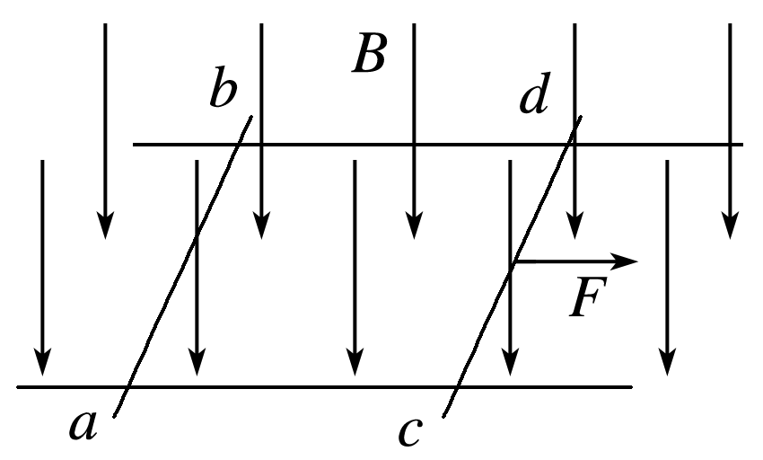

图10

A．两棒间的距离保持不变

B．两棒都做匀速直线运动

C．两棒都做匀加速直线运动

D．*ab*棒中的电流方向由*b*流向*a*

答案　CD

三、非选择题

12.水平放置的两根平行金属导轨*ad*和*bc*，导轨两端*a*、*b*和*c*、*d*两点分别连接电阻*R*1和*R*2，组成矩形线框，如图11所示，*ad*和*bc*相距*L*＝0.5 m，放在竖直向下的匀强磁场中，磁感应强度为*B*＝1 T，一根电阻为0.2 Ω的导体棒*PQ*跨接在两根金属导轨上，在外力作用下以4 m/s的速度，向右匀速运动，如果电阻*R*1＝0.3 Ω，*R*2＝0.6 Ω，导轨*ad*和*bc*的电阻不计，导体棒与导轨接触良好．求：

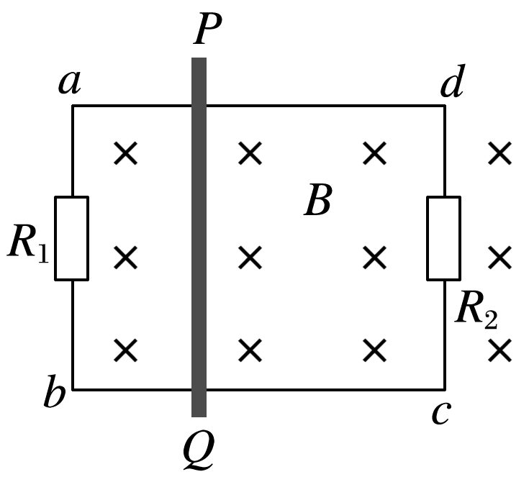

图11

(1)导体棒*PQ*中产生的感应电流的大小；

(2)导体棒*PQ*上感应电流的方向；

(3)导体棒*PQ*向右匀速滑动的过程中，外力做功的功率．

答案　(1)5 A　(2)*Q*→*P*　(3)10 W

解析　(1)根据法拉第电磁感应定律

*E*＝*BLv*＝1×0.5×4 V＝2 V

又*R*外＝＝ Ω＝0.2 Ω

则感应电流的大小*I*＝＝ A＝5 A

(2)根据右手定则判定电流方向为*Q*→*P*

(3)导体棒*PQ*匀速运动，则

*F*＝*F*安＝*BIL*＝1×5×0.5 N＝2.5 N

故外力做功的功率*P*＝*Fv*＝2.5×4 W＝10 W.

13．如图12所示，间距为*L*的平行且足够长的光滑导轨由两部分组成．倾斜部分与水平部分平滑相连，倾角为*θ*，在倾斜导轨顶端连接一阻值为*r*的定值电阻．质量为*m*、电阻也为*r*的金属杆*MN*垂直导轨跨放在导轨上，在倾斜导轨区域加一垂直导轨平面向下、磁感应强度为*B*的匀强磁场；在水平导轨区域加另一垂直轨道平面向下、磁感应强度也为*B*的匀强磁场．闭合开关S，让金属杆*MN*从图示位置由静止释放，已知金属杆*MN*运动到水平轨道前，已达到最大速度，不计导轨电阻且金属杆*MN*始终与导轨接触良好，重力加速度为*g*.求：

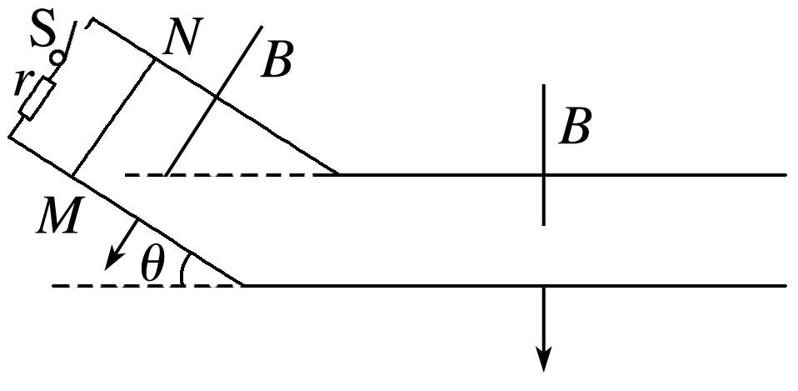

图12

(1)金属杆*MN*在倾斜导轨上滑行的最大速率*v*m；

(2)金属杆*MN*在倾斜导轨上运动，速度未达到最大速度*v*m前，当流经定值电阻的电流从零增大到*I*0的过程中，通过定值电阻的电荷量为*q*，求这段时间内在定值电阻上产生的焦耳热*Q*；

(3)金属杆*MN*在水平导轨上滑行的最大距离*x*m.

答案　见解析

解析　(1)金属杆*MN*在倾斜导轨上滑行的速度最大时，其受到的合力为零，

对其受力分析，可得*mg*sin *θ*－*BI*m*L*＝0

根据法拉第电磁感应定律、闭合电路欧姆定律可得：

*I*m＝

解得：*v*m＝

(2)设在这段时间内，金属杆*MN*运动的位移为*x*

由电流的定义可得：*q*＝Δ*t*

根据法拉第电磁感应定律、闭合电路欧姆定律得：平均电流＝＝

解得：*x*＝

设电流为*I*0时金属杆*MN*的速度为*v*0，根据法拉第电磁感应定律、闭合电路欧姆定律，可得*I*0＝，解得*v*0＝

设此过程中，电路产生的焦耳热为*Q*热，由功能关系可得：

*mgx*sin *θ*＝*Q*热＋*mv*

定值电阻*r*产生的焦耳热*Q*＝*Q*热

解得：*Q*＝－

(3)设金属杆*MN*在水平导轨上滑行时的加速度大小为*a*，速度为*v*时回路电流为*I*，由牛顿第二定律得：*BIL*＝*ma*

由法拉第电磁感应定律、闭合电路欧姆定律可得：

*I*＝得：*v*＝*m*

*v*Δ*t*＝*m*Δ*v*，即*x*m＝*mv*m

得：*x*m＝